WinSCP软件使用
作者：杨志伟
职务：技术工程师
邮箱：zw.yang@beckhoff.com.cn
日期：2021-02-19
摘 要：
WinSCP (Windows Secure Copy)是一个开源的软件， WinSCP通过SFTP与TC/BSD建立连接，当连接成功后，将启动一个图形界面，可以安全的使用WinSCP在TC/BSD控制器及PC上进行文件传输。
关键字：WinSCP，TC/BSD

附 件：
序 号 | 文件名 | 备注
1 | WinSCP.zip | WinSCP软件压缩包

免责声明：
我们已对本文档描述的内容做测试。但是差错在所难免，无法保证绝对正确并完全满足您的使用需求。本文档的内容可能随时更新，如有改动，恕不事先通知，也欢迎您提出改进建议。

参考信息：

目 录

1. 软硬件版本 3
2. WinSCP的安装和使用 4
2.1. WinSCP下载 4
2.2. WinSCP使用 4

软硬件版本
文章测试功能所用测试环境：
控制器版本：
FreeBSD：12.1-RELEASE-p10
TC/BSD：12.1.20200928093446,1
TwinCAT：3.1.4024.10
测试电脑版本：
Windows：win10 64位。
TwinCAT：3.1.4024.10

WinSCP的安装和使用

WinSCP下载
下载网址：https://winscp.net/
要求WinSCP版本不小于5.13.2。
下载完成后双击进行安装。

WinSCP使用
- 改变自己电脑IP地址，使自己电脑和控制器处于同一网段。
- 打开WinSCP客户端
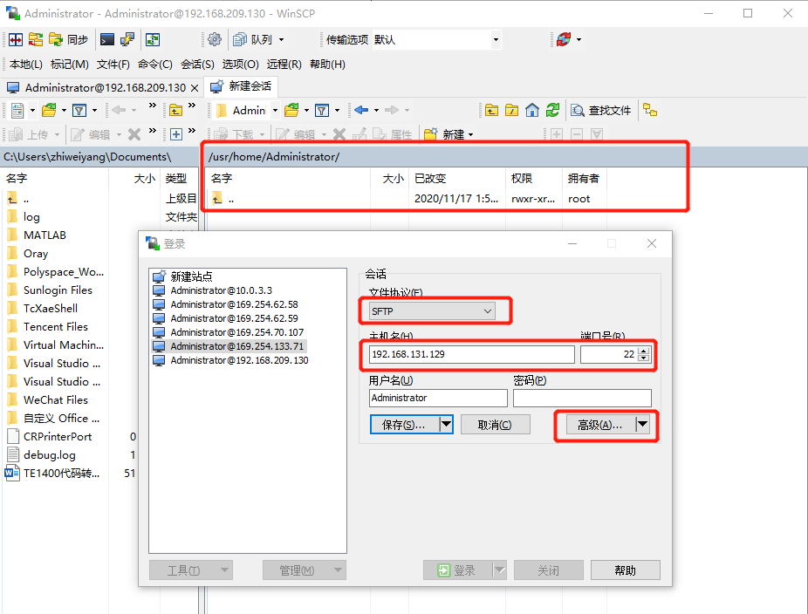
- 在文件协议下选择“SFTP”。
- 在主机名和端口号里输入“IP地址”和“端口号（22）”。
- 启用root权限，点击高级打开选项卡。
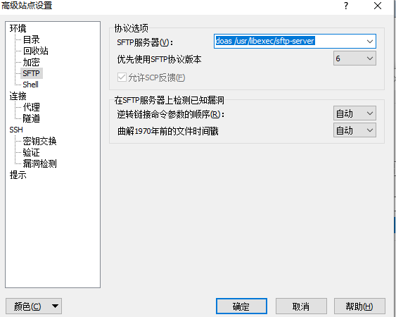
- 在左边的树形栏里点击SFTP
- 在SFTP服务器里输入doas /usr/libexec/sftp-server。
- 点击确定，输入用户名和密码，并点击登录。这样WinSCP就能以Root权限访问TC/BSD设备。

上海（ 中国区总部）
中国上海市静安区汶水路 299 弄 9号（市北智汇园）
电话: 021-66312666

北京分公司
北京市西城区新街口北大街 3 号新街高和大厦 407 室
电话: 010-82200036 邮箱: beijing@beckhoff.com.cn

广州分公司
广州市天河区珠江新城珠江东路16号高德置地G2603 室
电话: 020-38010300/1/2 邮箱: guangzhou@beckhoff.com.cn

成都分公司
成都市锦江区东御街18号 百扬大厦2305 房
电话: 028-86202581 邮箱: chengdu@beckhoff.com.cn

请用微信扫描二维码  通过公众号与技术支持交流 | 倍福官方网站：  https://www.beckhoff.com.cn  在线帮助系统：  https://infosys.beckhoff.com/index_en.htm
倍福虚拟学院：
https://tr.beckhoff.com.cn/

招贤纳士：job@beckhoff.com.cn
技术支持：support@beckhoff.com.cn
产品维修：service@beckhoff.com.cn
方案咨询：sales@beckhoff.com.cn

